V Poříčanech dne 12.4.2022

**Věc: Nabídka na převod Nosiče nástaveb MB Atego 2628 K**

**organizačním složkám státu a státním organizacím.**

Tovární značka a typ: MB Atego 2628 K

I.Č.: 76 266

RZ: 3AK 7163

Datum uvedení do provozu: 27.9.2001

Stav tachometru: 95 000 Km

Stav: odpovídá stáří a způsobu používání, provozován jako nosič sypací nástavby, koroze rámu a kabiny, úniky oleje z motoru a převodovky, kouřivost motoru, bez STK

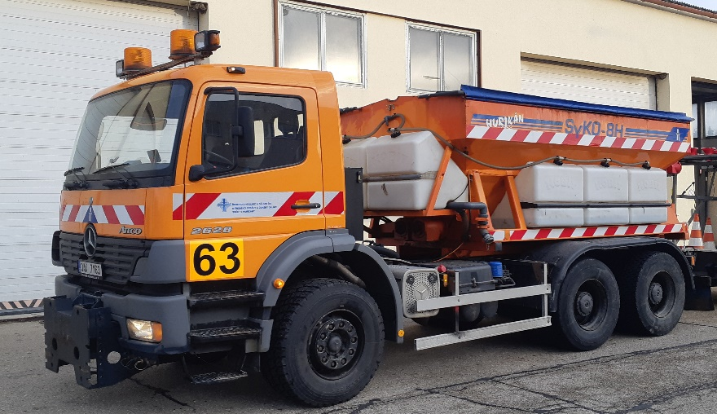

Dotazy nebo požadavky k převodu využijte do 23.4.2022 kontaktu:

**Michal Tajčman**

Technický pracovník

Ředitelství silnic a dálnic ČR

Středisko správy a údržby č.13

SSÚD č.13 Poříčany

289 14 Poříčany

Tel.:325 594 471-2, mobil: 724 140 767

<http://www.rsd.cz>        [michal.tajcman@rsd.cz](mailto:michal.tajcman@rsd.cz)